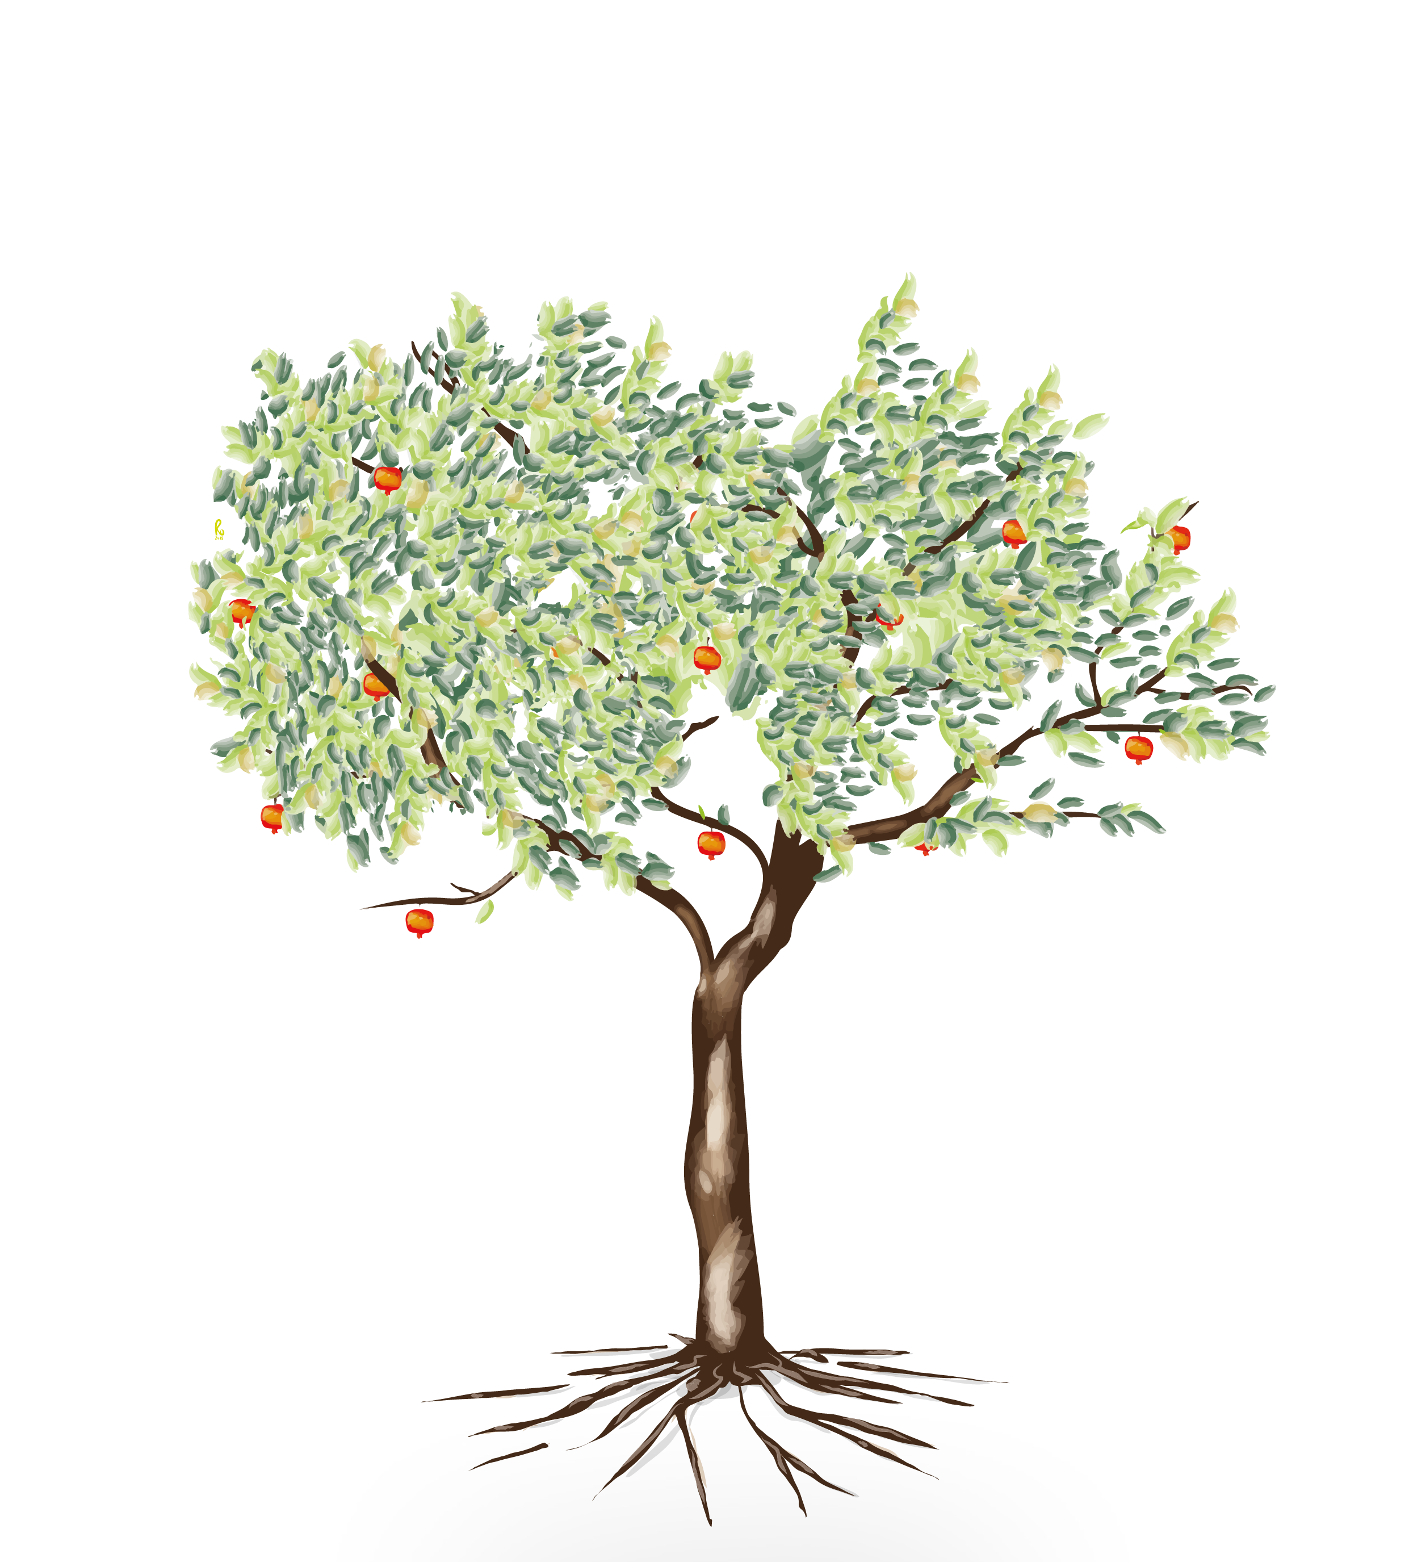
Ano B | Tempo Comum | XXVIII

Semente da nossa esperança

“Vem e segue-Me”

Itinerário simbólico

Atitude
Celebrar na Esperança.

Concretização
Um baú cheio de riquezas terrenas é pesado, o que nos atrasa, ganha mofo, o que nos contagia, tem fim, o que nos torna finitos. Um baú repleto de Deus e das suas graças é leve, perfumado e eterno. Este permite-nos seguir Jesus de uma forma bela, serena e contínua.
O baú aberto, de onde surge um pano branco, é sinal da leveza e beleza da resposta ao convite: “Vem e segue-Me”.

Elementos celebrativos a destacar

Ser comunidade acolhedora
Liturgia da Palavra
Propomos a solenização da liturgia da Palavra em dois momentos:
1. Levar na procissão de entrada o Evangeliário, de forma visível e solene;
2. Com os ministros que vão proclamar a Palavra de Deus fazer uma pequena procissão, após a oração coleta, que pode ser acompanhada por um cântico.

Ser comunidade missionária
1. Homilia
. Todos nós temos determinados valores que dirigem e condicionam as nossas opções, as nossas atitudes, os nossos comportamentos. A uns damos mais importância; a outros damos menos significado… A primeira leitura convida-nos a ter cuidado com a forma como hierarquizamos os valores sobre os quais construímos a nossa vida.
. A Palavra de Deus é viva, atuante, eficaz e renovadora – diz a segunda leitura. Ela deveria ter um impacto positivo e transformador nas nossas vidas, nas nossas famílias, nas nossas comunidades, na sociedade à nossa volta...
. Jesus avisa aos discípulos que o “caminho do Reino” é um caminho contra a corrente, que gerará inevitavelmente o ódio do mundo e que se traduzirá em perseguições e incompreensões. É uma realidade que conhecemos bem… Quantas vezes as nossas opções cristãs são criticadas, incompreendidas, apresentadas como realidades incompreensíveis e ultrapassadas por aqueles que representam a ideologia dominante, que fazem a opinião pública, que definem o socialmente correto… mas é nessas situações que somos chamados a viver a missão!

2. Envio missionário
V/ Ide, o Pai de Misericórdia deseja que vivais os Seus mandamentos.
R/ Ámen.
V/ Ide, o Filho, Bom Mestre, indica-vos sempre o caminho da vida eterna.
R/ Ámen.
V/ Ide, o Espírito Santo, que vos habita, anima-vos a viver em missão.
R/ Ámen.

Sugestão de cânticos

[Entrada] Se tiverdes em conta os nossos pecados - F. Santos (BML 68-69/ NCT 670)

[Apresentação dos dons] Apresentamos, Senhor - H. Faria (NRMS 103-104)
[Comunhão] Os ricos empobrecem – C. Silva (OC 205 | CEC II 127 | X ENPL 24)
[Final] Ide por todo o mundo e ensinai - M. Faria (IC p. 699; NRMS 23)

Eucologia

[Orações presidenciais] Orações próprias do XXVIII Domingo do
Tempo Comum (Missal Romano, 422).
[Prefácio] Prefácio dos Domingos do Tempo Comum X (Missal Romano, 485).
[Oração Eucarística] Oração Eucarística III (Missal Romano, 529ss).

Oração Universal

V/ Caríssimos irmãos e irmãs: só Deus é bom e só Ele pode converter os corações. Peçamos-Lhe por nós mesmos, pela Igreja e por todas as pessoas da terra, dizendo humildemente:
R/ Ouvi-nos, Senhor.

1. Para que o nosso arcebispo D. Jorge, seus presbíteros e diáconos não se cansem de convidar todas as pessoas a tomar parte no banquete do Cordeiro, oremos.

2. Para que a nossa Arquidiocese de Braga seja esperança no coração dos fiéis e renove a sua opção fundamental pelo Reino, permanecendo na fidelidade ao chamamento de Deus, oremos.

3. Para que os cidadãos que ocupam cargos públicos se tornem servidores de todos e se preocupem sobretudo com os mais pobres, oremos.

4. Para que todos os discípulos de Jesus desejem aprender a viver na pobreza ou na abundância e procurem converter-se interiormente, oremos.

V/ Deus, Pai de toda a humanidade, que nos chamais a seguir o vosso Filho, fazei que os nossos corações se disponham a ouvir a sua voz e se coloquem ao serviço do seu reino. Por Cristo, Senhor nosso.
R/ Ámen.

Viver na Esperança

Durante esta semana, procurarei revisitar o baú da minha vida, retirando dele os pesos desnecessários. Procurarei mais leve interior para responder positivamente ao desafio de Cristo: Vem e segue-me!

